4주차 결과보고서

전공: 컴퓨터공학과 학년: 4학년 학번: 20202106 이름: OSHIMA ASUKA

1. 실습 알고리즘

이번 실습에서 이용한 기초 클래스인 LinkedList class는 연결 리스트 자료구조를 제공하는 클래스다. Node클래스는 리스트의 개별 노드를 제공하는데 이번 실습에서 모둔 자료형에 대한 값을 저장할 수 있게 template를 이용했다.(그림1) LinkedList class(그림2)에서는 노드의 개수나 노드를

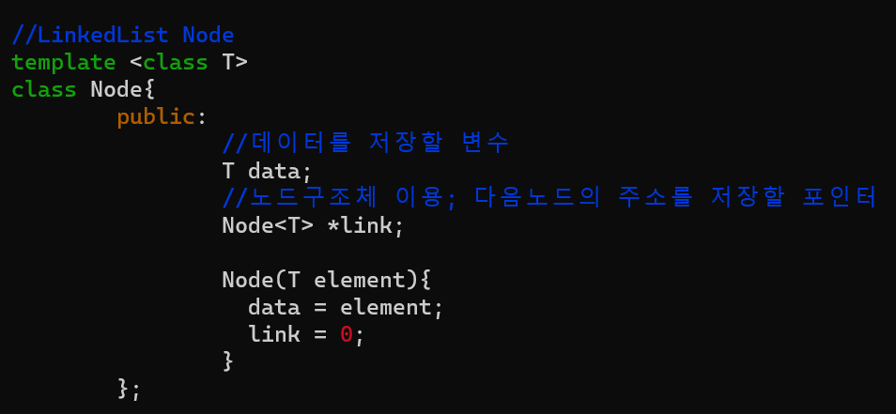

그림 1

가리키는 변수가 선언되어 있다. 여기서도 Node에서 다형성을 이용하기 있기 때문에 T를 선언해야 한다. 또한 이 클래스의 멤버한수로서 4개의 함수가 선언되어 있고 여기서도 template를

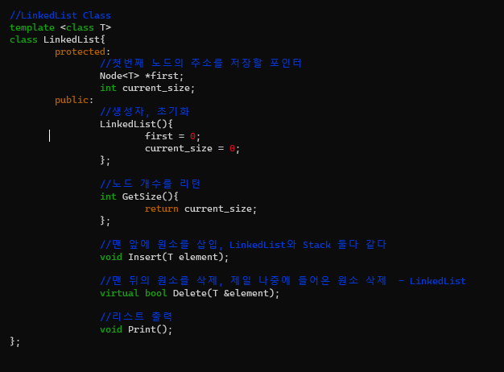

그림 2

이용해서 선언해야 하다. 또한 first변수와 current_size변수는 protect로 선언되어 있지만 이것은 이 클래스부터 파생할 클래스에서 각 변수들을 사용할 수 있도록 하기 위해서이다. 다음은 이 클래스의 멤버함수에 대해 자세히 살펴보도록 한다. 먼저 Insert() 함수는 리스트의 맨 앞에 노드를

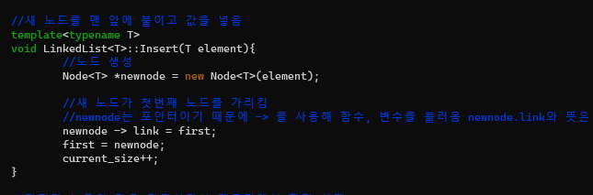

그림 3

삽입하는 함수이며, 노드의 개수를 증가시켜야 한다. (그림3) Delete() 함수는 리스트의 맨 뒤에

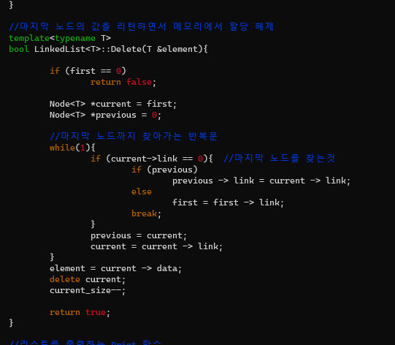

그림 4

있는 노드를 삭제하는 함수이며, 노드의 마지막에 될 때까지 while루프를 진행하여 마지막의 노드가 될 때 그 노드를 삭제한다. (그림4)노드의 사이즈는 감소시켜야 한다. 또한 Print()함수는 리스트를 출력하는 함수이고 여기서도 원래의 코드부터 template형태로 바꿨다. (그림5)



그림

LinkedList class의 파생 클래스인 Stack클래스에서는 Delete()함수를 재정의한다. 자료를 삭제할 때 맨 앞부터 삭제한다. 클래스를 상속받은 클래스이기 때문에 Delete()함수만 재정의하면 된다.

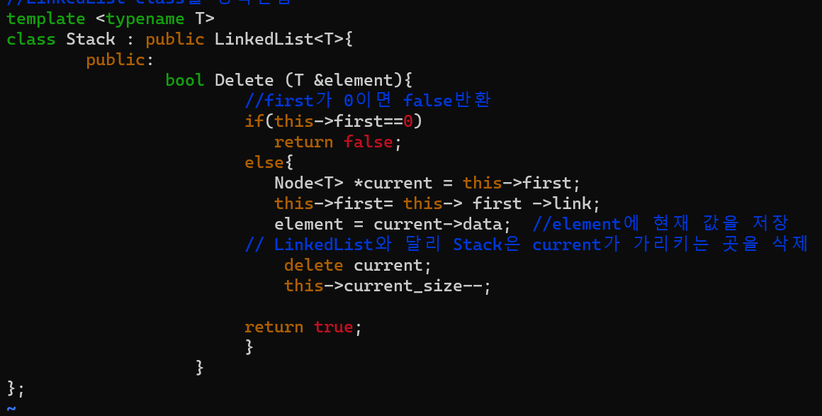

그림